**Serviço Nacional de Aprendizagem Comercial do Rio Grande do Sul**

**Faculdade Senac Porto Alegre**

**Curso Superior de Tecnologia em Análise e Desenvolvimento de Sistemas**

**RELATÓRIO DE PROJETO DE DESENVOLVIMENTO**

**SOLIDARIZE**

**PROJETO DE DESENVOLVIMENTO**

**Antonio Gabriel, Jeferson Decker, Luciano Ortiz, Mauricio Rissi, Willian Ahrons**

**2017**

# Apresentação Geral do Projeto

Uma das grandes pesquisas realizadas sobre voluntariado no Brasil revelou que apenas 3 em cada 10 brasileiros já realizaram alguma ação voluntária na vida. Entre os que jamais doaram parte do tempo ou energia em beneficio de alguma obra ou projeto, o principal motivo alegado para isso é "falta de tempo" (40%), "nunca foram convidados" (29%), "nunca pensaram nessa possibilidade" (18%), e "não sabem onde obter informações a respeito" (12%).

A pesquisa também mapeou o desinteresse dos mais jovens pelo assunto. Oito em cada 10 brasileiros (18 a 24 anos) jamais se envolveram com voluntariado.

O fascínio crescente da juventude (e de muitos adultos também) por todas essas novas ferramentas tecnológicas que promovem espetáculos virtualizados de comunicação, nos impede de estabelecer contato real com outras realidades que teriam muito a nos ensinar. E isso fica claro a partir do depoimento de quem exerce alguma atividade voluntária (sem necessariamente abrir mão das redes sociais, bem dito).

Apenas 11% dos brasileiros realizaram nessa década alguma atividade voluntária.

São 16,4 milhões de pessoas que se doam – sem remuneração – em prol de alguma obra ou projeto.

Em outro momento da pesquisa evidencia-se o altruísmo dessas pessoas, e o desejo sincero delas em transformar o mundo num lugar melhor e mais justo. Quando indagadas a explicar por que são voluntárias, as principais respostas foram: "vontade de ser solidário" (55%) e "influência de pessoas e instituições" (18%). Encomendada pela Fundação Itaú Social ao Instituto Datafolha, a pesquisa ouviu 2.024 pessoas em 135 municípios.

Um outro dado interessante é que muitos empresários já incorporaram às rotinas de recrutamento e seleção de novos estagiários ou funcionários uma investigação nos conteúdos das redes sociais dos candidatos que revele aspectos da vida pessoal que não aparecem nos currículos. Uma informação que costuma contar pontos é se o pretendente à vaga disponível já se engajou em alguma atividade voluntária.

São tantas as causas urgentes do Brasil que fica difícil enumerar todas as instituições

que fazem a diferença graças ao precioso auxílio dos voluntários.

Portanto, na intenção de promover o encontro de projetos sociais, ONGS, e todas aquelas pessoas que necessitam de algum tipo de auxilio, com pessoas que estão disponíveis e 100% dispostas a ajudar ao próximo sem esperar algum tipo de recompensa pelos serviços prestados, é que surge o projeto **SOLIDARIZE,** naforma deuma plataforma web, provendo mecanismos que agreguem valor aos necessitados, e aos voluntários em prontidão.

# Definição do Problema

Algumas das dificuldades mais encontradas nesse âmbito de voluntariado, foram a falta de um local único que disponibilize informações de contato, causa, e/ou necessidades de ONGs, ou qualquer outro tipo de instituição de cunho social esteja necessitando no momento. A falta desta ferramenta faz com que voluntários percam uma boa oportunidade de colaborar, e instituições fiquem com mão de obra muitas vezes abaixo do esperado.

|  |  |  |  |  |  |  |
| --- | --- | --- | --- | --- | --- | --- |
|  | **Palhaços em Rede** | **OngsBrasil** | **Mãos Amigas** | **ChildFund Brasil** | **Meetup** | **Solidarize** |
| **Doação** |  |  | **X** | **X** |  |  |
| **Dashboard** |  |  |  |  | **X** |  |
| **Participar de Projeto** |  | **X** | **X** |  | **X** | **X** |
| **Promover Projetos** |  | **X** | **X** | **X** | **X** | **X** |
| **Publico Exclusivo** | **x** | **X** | **X** | **X** | **X** |  |
| **Noticias da Instituição Beneficiente** |  |  | **X** | **X** |  | **X** |
| **Ser responsivo** |  | **X** |  | **X** | **X** | **X** |
| **Cadastro de Instituições sociais** | **x** | **X** |  | **X** |  | **X** |
| **Cadastro de voluntários** |  |  |  | **X** |  | **X** |
| **Busca por uma área de atuação** | **x** | **X** |  |  | **X** | **X** |
| **Busca por localidade** | **x** | **X** |  |  | **X** |  |
| **Área de comunicação entre voluntários e instituições** |  |  |  |  |  | **X** |
| **Login** |  | **X** |  |  | **X** | **X** |
| **Notificações** |  |  | **X** |  | **X** | **X** |
| **Comentários nas páginas dos encontros** |  |  |  |  | **X** |  |
| **Integração com redes sociais** |  |  |  |  | **X** |  |

Na comparação de analise concluímos que a concorrência apresentava em sua maioria problema com relação ao seu nicho/público alvo que era muito restrito, não eram plataformas abrangentes, no que abrange os aspectos positivos está mais na causa de solidariedade em todos os projetos concorrentes vemos um sistema mesmo que básico de formulários e murais.

Observou-se também que grande parte das informações estão desatualizadas nessas plataformas, o que por sua vez pode ser um empecilho e tanto para quem tanto precisa de uma ação voluntária, nossa proposta então é através da interação com um sistema de rankeamento e comentários permitir que essas informações mantenham-se atualizadas e gerando interações.

# Objetivo e descrição da solução

O projeto tem como objetivo a divulgação de informações, através de uma plataforma web.

## Objetivo geral

O objetivo geral é expor informações sobre trabalhos voluntários, ONGs, e eventos beneficentes.

## DESCRIÇÃO DA SOLUÇão

A solução desenvolvida nesse projeto, consiste em uma aplicação web totalmente responsiva, responsável por manipular informações tanto de entidades sociais, quanto de voluntários ativos.

Qualquer instituição de cunho social é capaz de entrar no sistema, e acessar a área de cadastro de eventos, para realizar um ou mais cadastros a respeito de seus eventos beneficentes, na intenção de encontrar voluntários dispostos a colaborar com sua causa social.

Qualquer pessoa que esteja em busca de atividades sociais para se candidatar a ser um voluntário(a), acessará no sistema a área de listagem de eventos, aonde estarão todas informações necessárias para que o voluntário(a) entre em contato com a instituição, colocando-se ao seu dispor.

Além de cadastramento de eventos sociais como a visualização dos mesmos eventos nossa plataforma possui um sistema de cadastro de instituição e login da mesma para que os dados de contato possam ser colocado a disposição dos voluntários, há também um sistema de rankeamento do qual buscou-se a classificar não só a qualidade do evento, mas como colher métricas e feedback de satisfação, também foi elaborado um sistema de comentários do qual permite maior interação entre instituição e voluntariado, desta maneira o voluntariado pode contribuir com idéias tirar dúvida e etc, utilizando-se deste canal de comunicação, outra funcionalidade que busca solucionar e atrair cada vez mais voluntários é o envio de e-mails com recomendações de eventos o que faz com que a plataforma não caia no esquecimento e que os voluntários percam o interesse.

# Análise de Tecnologias e Ferramentas

Neste projeto todas as ferramentas utilizadas são gratuitas, tanto na parte de desenvolvimento de software como na modelagem. A seguir, são apresentadas as tecnologias e ferramentas utilizadas no desenvolvimento do projeto.

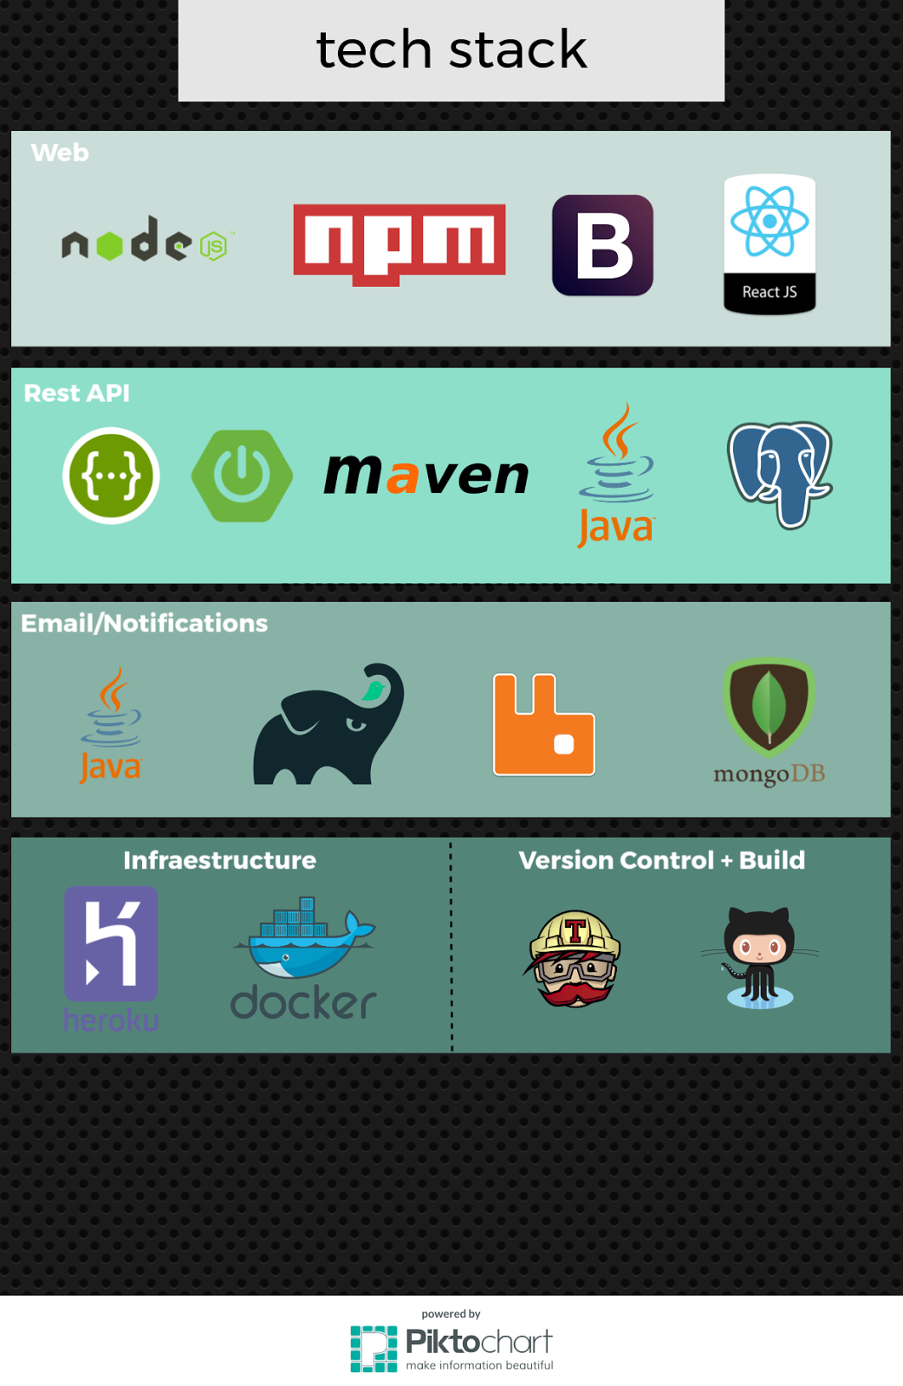

## JAVA 8

Java foi a linguagem escolhida para desenvolver o back-end da nossa aplicação ele foi explorado através do framework do Spring Boot, a linguagem foi utilizada tendo em vista a sua flexibilidade,quantidade de APIs e frameworks para a mesma, além do domínio dos integrantes da equipe o que facilitou no que condiz a curva de aprendizado.

## Postgre sql

O banco de dados PostgreSql foi o banco em que optamos por trabalhar no back-end da aplicação por se tratar de um banco de dados robusto com uma sintaxe simples e de todos os bancos open-source ser o mais parecido em termos tecnológicos com o banco de dados Oracle.

## DOCKER

Docker é uma plataforma open-source escrita em GO, cuja finalidade é criar ambientes isolados para aplicações e serviços. Escolhemos o Docker para nos auxiliar a montar um ambiente de desenvolvimento, através da VM(virtual machine) conseguimos emular o mesmo ambiente de desenvolvimento com credenciais de banco e ferramentas.

## HEROKU

Heroku é uma plataforma como serviço (PaaS) baseada em contêiner. Escolhemos o Heroku para hospedar, gerenciar nossa aplicação web de uma forma flexível e fácil de usar, já que o heroku possui uma série de plugins que podem ser facilmente acoplados na nossa aplicação e também o heroku configura o ambiente de forma automatizada com base na linguagem do projeto.

## BOOTSTRAP

O bootstrap é uma estrutura para criarmos o front-end de nossas aplicações. Escolhemos o bootstrap pelo fato de possui suporte a páginas responsivas a toda estrutura do nosso código HTML.

## MAVEN

O Maven é uma ferramenta de gerenciamento de projetos. Escolhemos o Maven como gerenciador das dependências do back-end, já que para subirmos de uma aplicação web precisaríamos que nossas bibliotecas estivessem no servidor e o Maven realiza bem esse trabalho.

## SPRING BOOT

O Spring Boot é um framework que facilita a aplicação de aplicações baseadas em Spring. Escolhemos o Spring Boot pelo fato de precisarmos de um mínimo tempo para configurarmos um novo projeto, além de fornecer servidores de aplicação embutidos, tais como: Tomcat e Jetty, que são iniciados de uma maneira fácil e rápida.

# 

## NPM

É uma ferramenta que permite os desenvolvedores Javascript compartilharem e reutilizarem o código, facilitando a atualização do código que compartilhamos. Escolhemos o NPM pelo fato de facilitar a gestão das diferentes versões do código fonte, além do NPM também ser utilizado como gerenciador de dependências mas agora nas bibliotecas de Js pelo front-end.

## React js

É um framework javascript desenvolvido pelo Facebook utilizado para construir interfaces de usuário, optamos por utilizar este framework tendo em vista a velocidade e qualidade no processamento do front-end que este nos daria ao trabalharmos com Bootstrap e comunicação via arquivo Json.

## nODE

É um motor de execução de código javascript conduzido por eventos assíncronos, o nó foi projetado para criar aplicativos de redes escaláveis, onde muitas conexões podem ser tratadas simultaneamente. Em cada conexão o retorno de chamada é disparado, mas quando não há trabalho a ser feito, o nó dominará. Utilizamos o Node para executar nosso React.

## SONAR

É uma plataforma de gerenciamento de qualidade de fonte aberta, dedicada a analisar e medir continuamente a qualidade do código fonte, do portifólio de projetos ao nível do método e rastrear a introdução de novos bugs e vulnerabilidades. Escolhemos o Sonar por analisar a qualidade do código fonte, além de ser uma ferramenta open-source.

# metodologia de desenvolvimento e Arquitetura do Sistema

Pipeline de Build utilizado no desenvolvimento do projeto

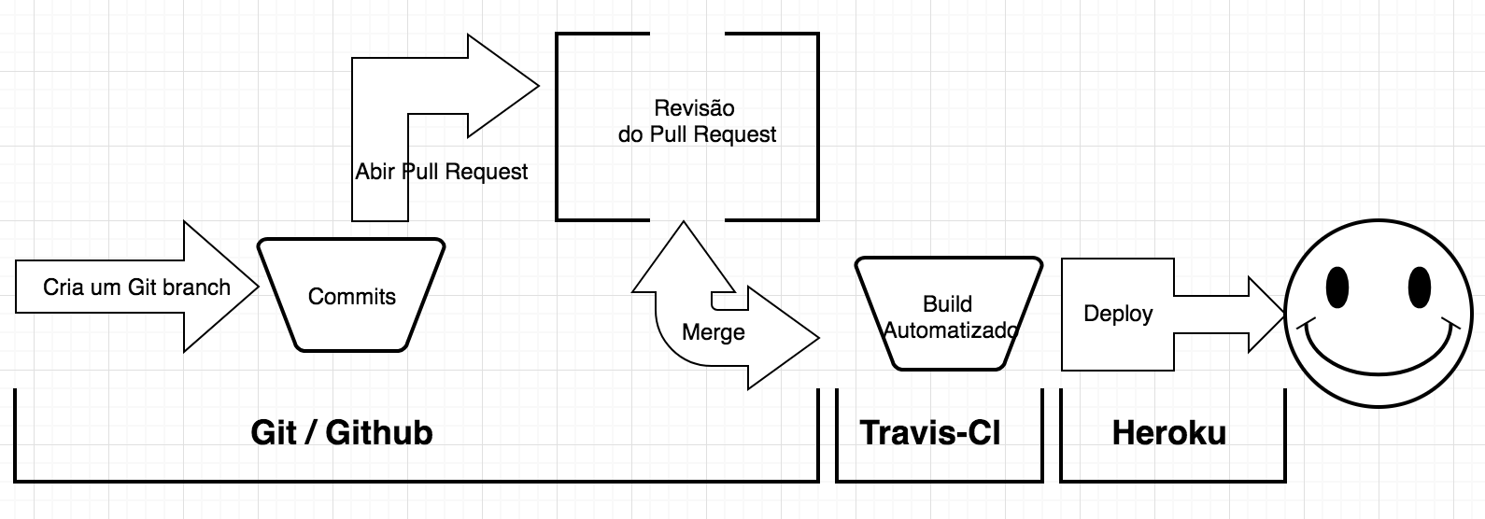

## metodologia

**Twelve-Factor App** metodologia utilizada principalmente no que condiz ao nosso Back-end da aplicação, a metodologia Twelve-Factor App busca entregar o **software como um serviço. Maiores detalhes como a documentação da metodologia podem ser acompanhados no link:** [**https://12factor.net**](https://12factor.net)

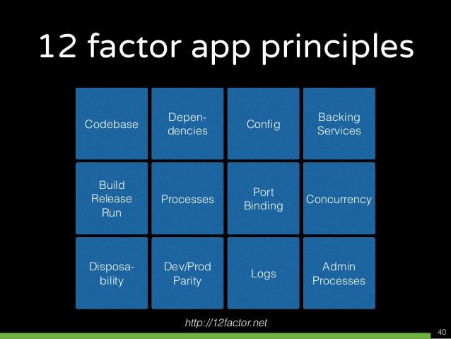

**Flux** é uma arquitetura utilizada para construir aplicações web ao lado do cliente por tanto foi utilizada no nosso front-end, com foco na reutilização de código através do encapsulamento de componentes, complementando os componentes combináveis criados com *ReactJs* na nossa aplicação, ela utiliza um método de transporte de dados unidirecional.

Qual a idéia por trás disto? Basicamente a ideia é modularizar a aplicação em blocos que contém comportamentos, os elementos são renderizados de acordo com as alterações de estado, obedecendo recursos de callback oferecidos pelo framework.

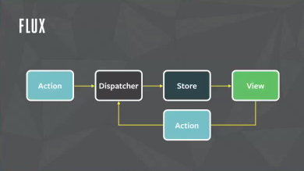

## modelagem funcional e processo de negócios

Para descrever a modelagem funcional do projeto, vamos demonstrar através de histórias de usuário, como segue tabelas abaixo:

|  |
| --- |
| **Como uma** instituição que necessita de ajuda voluntária  **Eu quero** cadastrar meus eventos de cunho social  **Para que** sejam divulgados à voluntários interessados em colaborar  **RN:** Cadastro de Evento |

|  |
| --- |
| **Como um** voluntário de projetos sociais  **Eu quero** visualizar as informações de eventos que estão acontecendo na minha região  **Para que** eu possa me colocar ao dispor destas devidas entidades  **RN:** Visualização de Evento |
|  |
| **Como um** voluntário de projetos sociais  **Eu quero** comentar minhas ideias e feedback nos eventos  **Para que** a instituição do evento possa receber feedback  **RN:** Feedback do Evento |
|  |
| **Como um** voluntário de projetos sociais  **Eu quero** qualificar aquele evento voluntário do qual participei  **Para que** mais pessoas possam apoiar o evento e causa social abordada  **RN:** Rankeamento de Evento |
|  |
| **Como um** voluntário de projetos sociais  **Eu quero** receber recomendações de eventos com base em meus interesses  **Para que** eu possa participar destes eventos sociais  **RN:** Recomendação de Evento via E-mail |
|  |
| **Como uma** instituição que necessita de ajuda voluntária  **Eu quero** cadastrar minha instituição na plataforma  **Para que** eu possa divulgar meus eventos sociais em busca de voluntários  **RN:** Cadastramento de Instituição |
|  |
| **Como uma** instituição que necessita de ajuda voluntária  **Eu quero** interagir com o voluntariado através das resposta em comentário  **Para que** eu possa esclarecer dúvidas e dar feedback ao que foi comentado  **RN:** Realizar comentários e Feedback ao voluntariado |

## modelagem DE DADOS

Arquitetura do fluxo de dados no projeto Solidarize

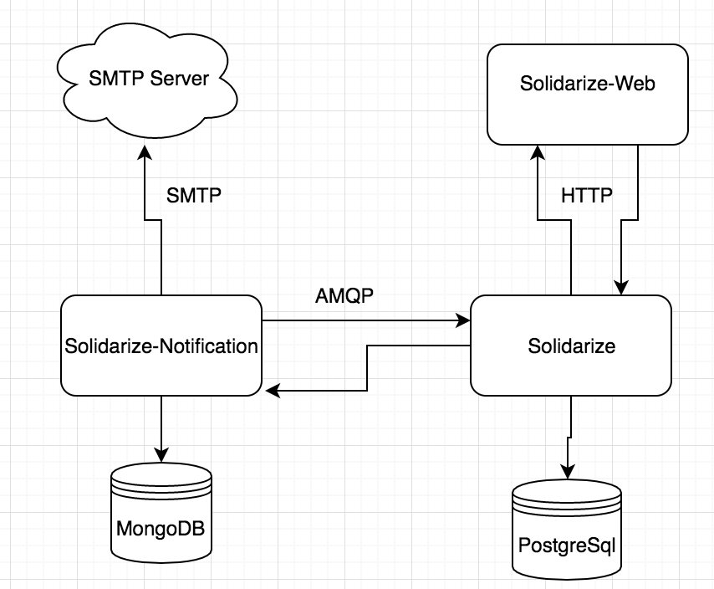

A seguir são apresentadoso modelo ER do utilizado no projeto:

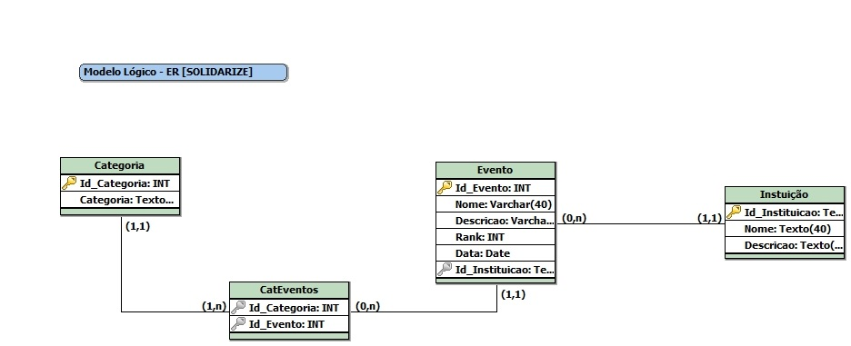

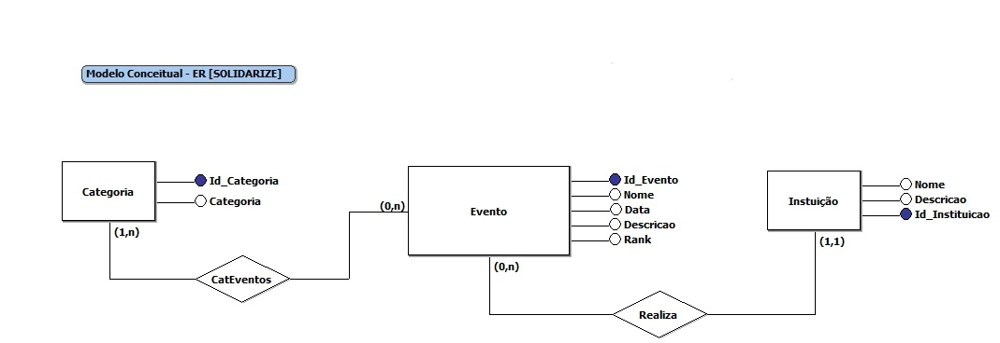

## Modelagem de Interface Gráfica do Usuário

A seguir são apresentados os protótipos utilizados na implementação das telas:

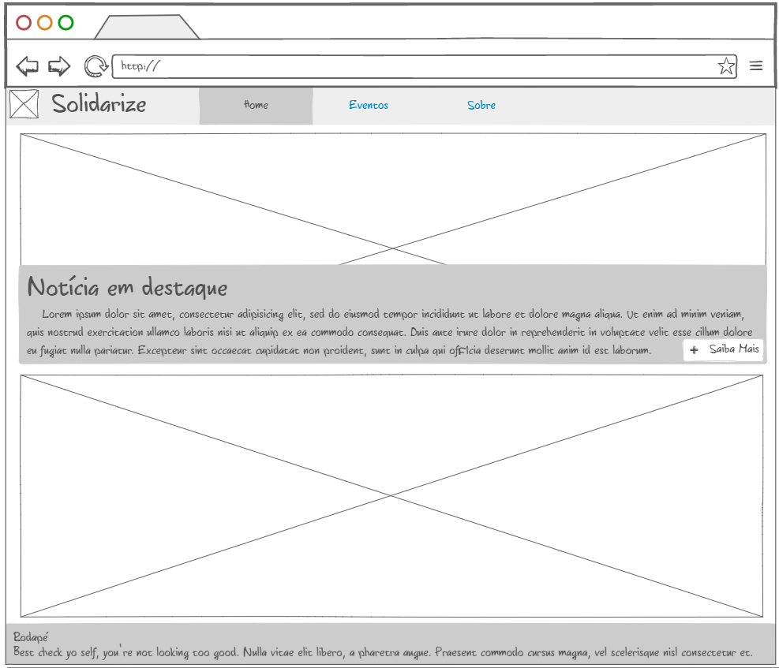

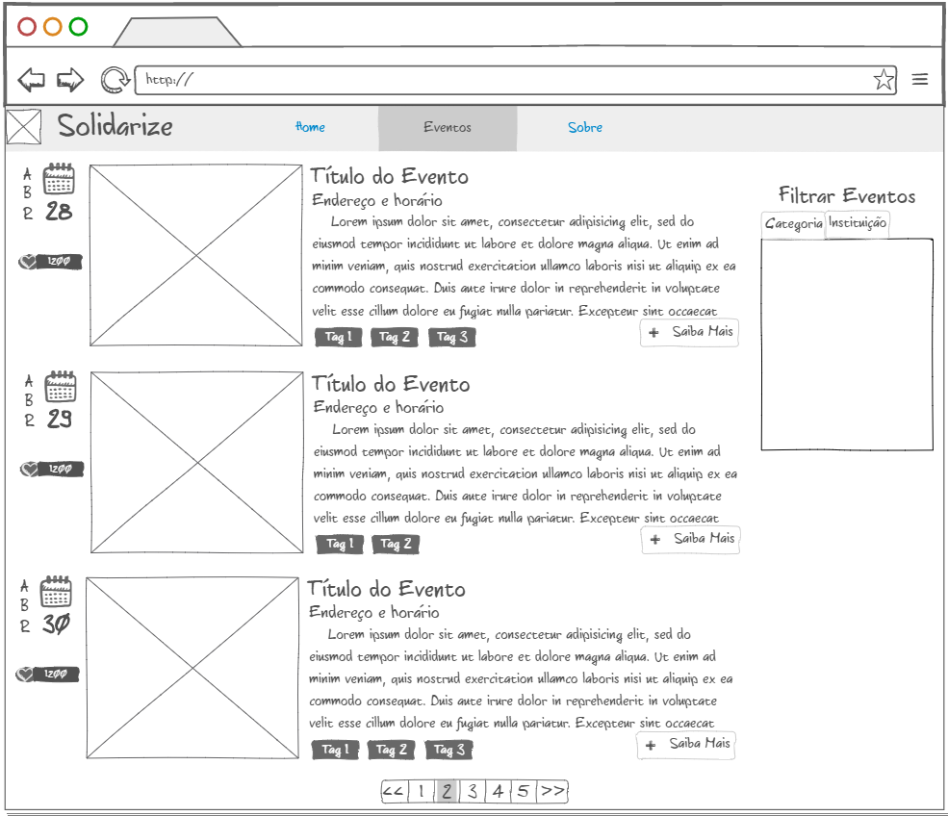

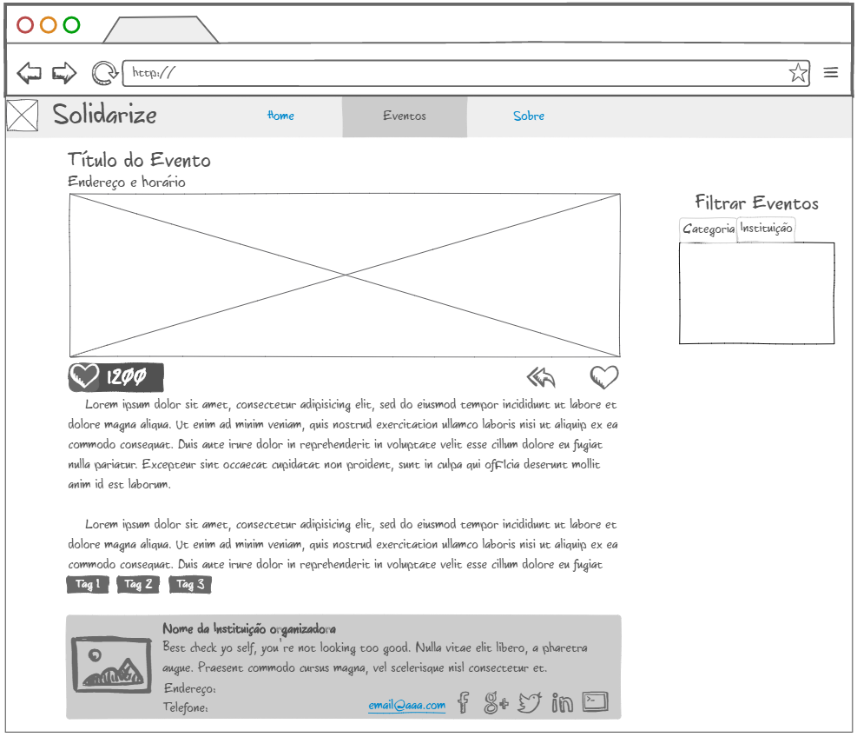

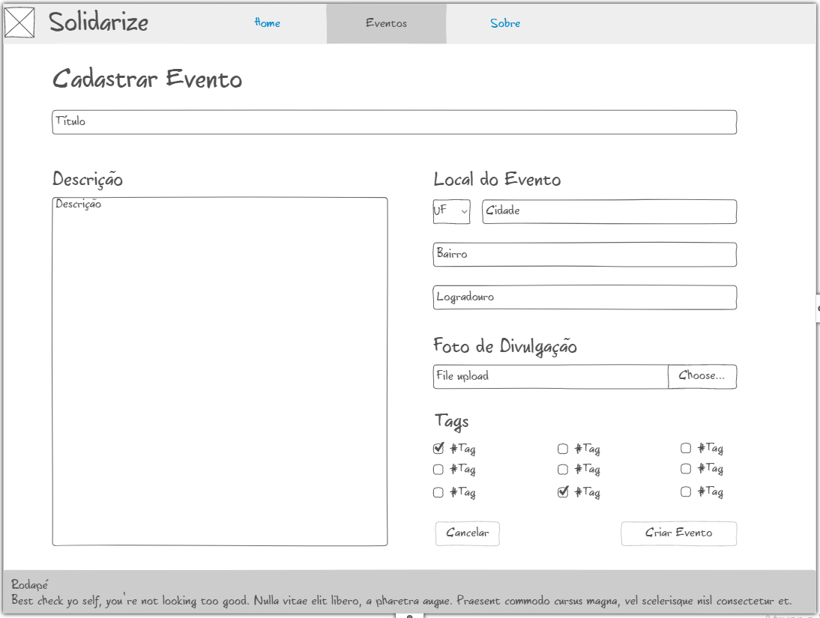

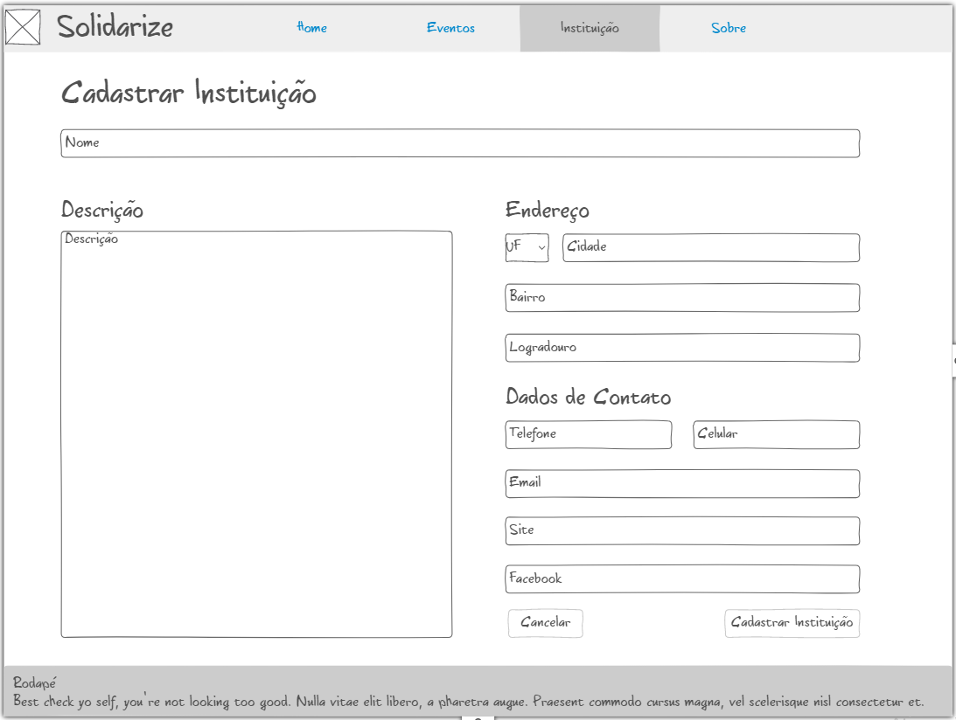

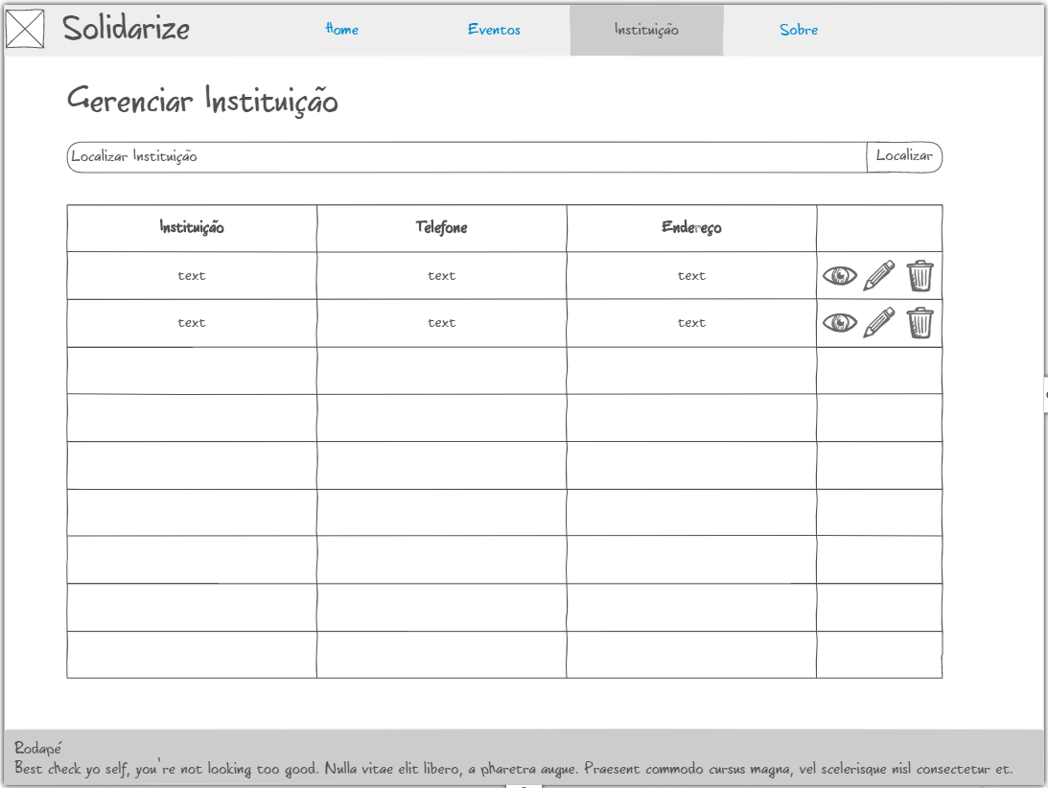

# PRODUTO FINAL

Tela Inicial – Sistema Solidarize

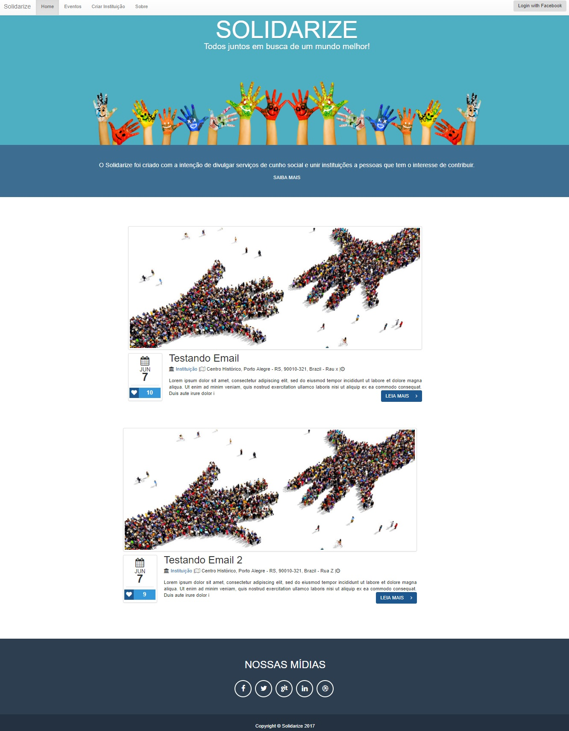

Tela Cadastro de Eventos – Sistema Solidarize

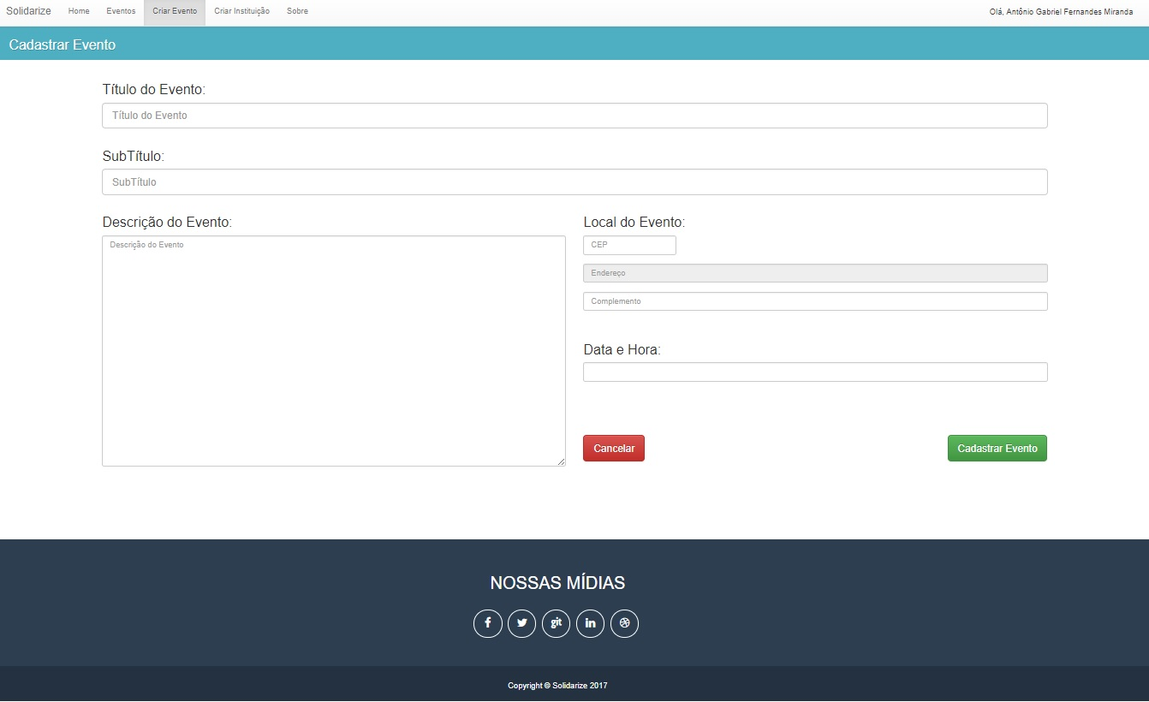

Tela Cadastro de Instituição – Sistema Solidarize

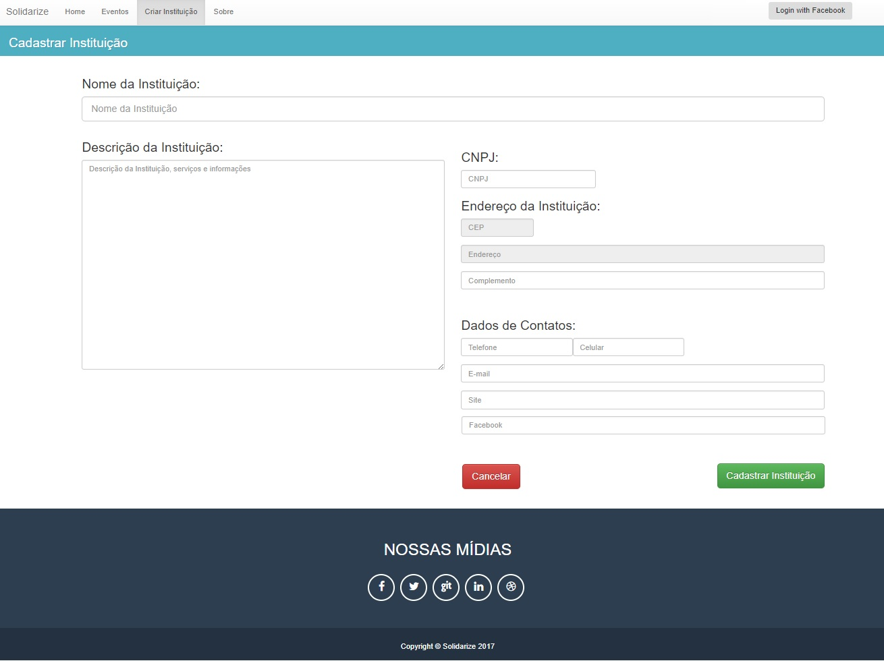

Tela Dashboard Voluntariado – Sistema Solidarize

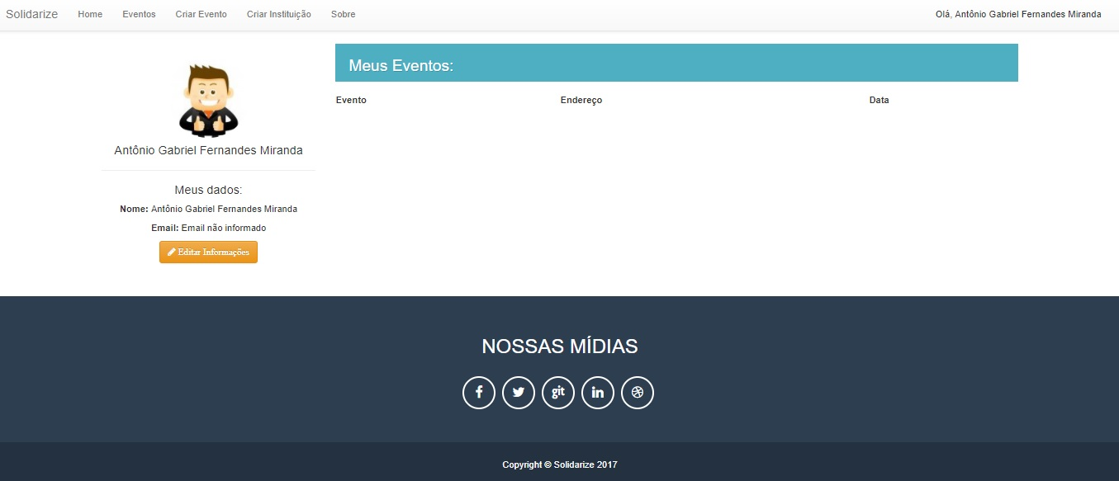

Tela Detalhe do Evento – Sistema Solidarize

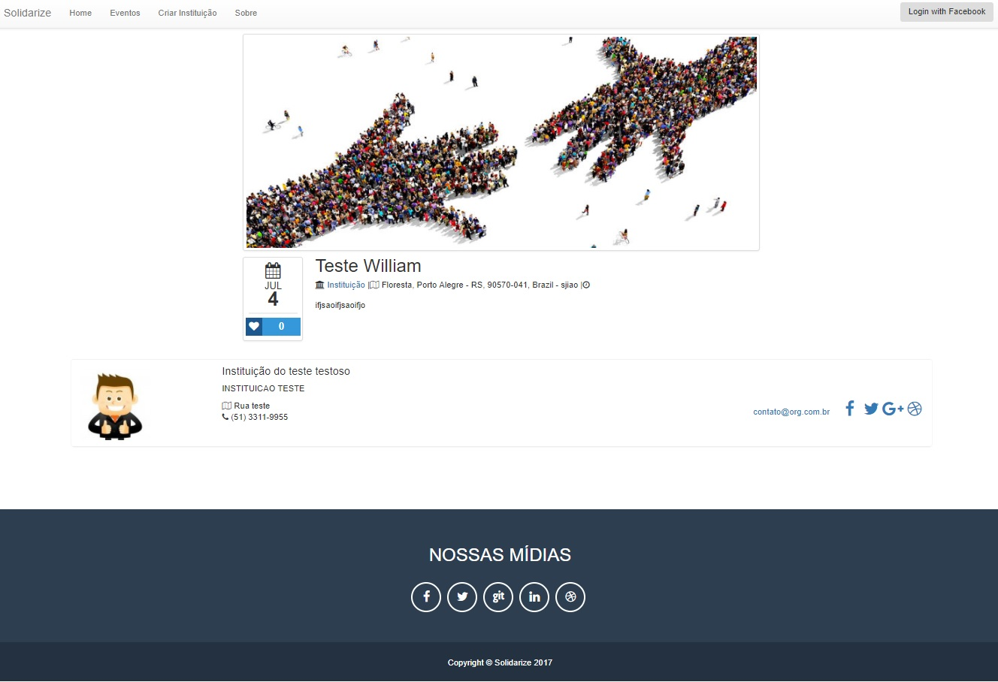

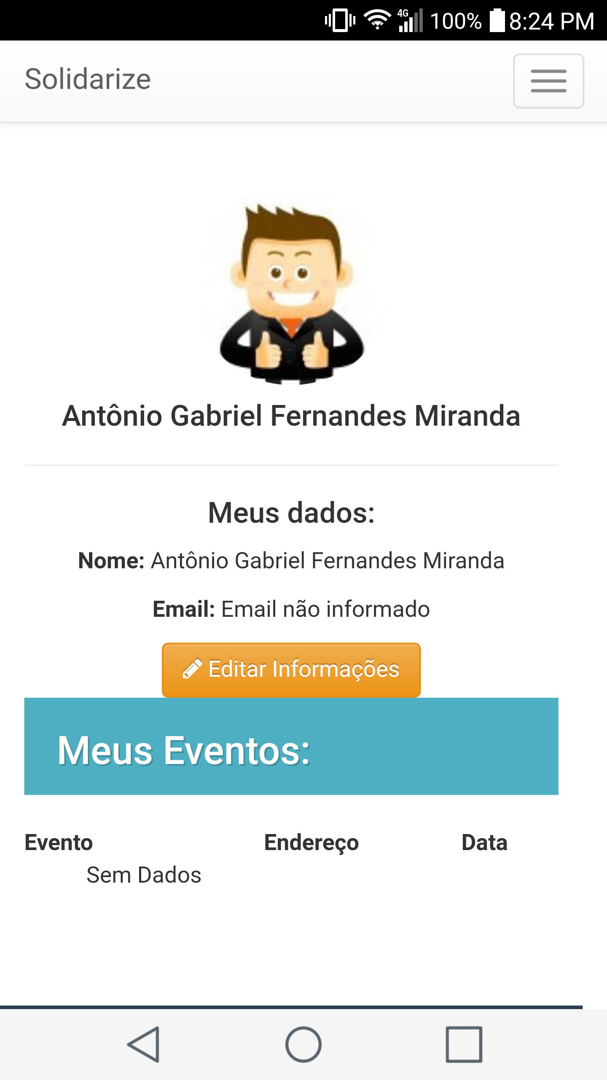 Tela Responsiva – Sistema Solidarize

# Considerações finais

O projeto de desenvolvimento do sistema Solidarize foi desafiador para nossa equipe, em primeiro porque trabalhos com tecnologias das quais não possuímos em grande maioria experiência e isso necessitou uma curva de aprendizado, mas acreditamos que houve 2 grandes marcos que vale a pena ser ressaltado, o primeiro dele foi a troca da tecnologia Thymeleaf para no nosso front-end para o ReactJs, essa decisão foi realizada no meio do nosso desenvolvimento e exigiu uma readequação mas foi uma ótima escolha que impactou diretamente na qualidade final do sistema.

O segundo marco importante de levantar foi na sprint final no qual houve alguns bugs resultando na parada temporária do back-end, corrigimos os bugs mas esse marco foi muito interessante para poder testar a nossa arquitetura, pois logo que trocamos para o ReactJs começamos a utilizar o design pattern Flux, e nesse design e com a arquitetura que optamos nosso front-end esta fracamente acoplado ao back-end, sabíamos que essa decisão era uma boa prática mas com esse bug conseguimos testar nosso sistema não caiu só não teria dados por causa do back-end, mas mesmo assim teríamos uma tela na qual poderia até ser explorado uma tela de em manutenção ou fora de serviço.

A equipe se mostrou desde o inicio unida, com as tarefas bem divididas, utilizamos ferramentas open-source mas com os mais diversos objetivos(temos ferramenta de teste, ferramenta de QA, ferramenta de build, ferramenta de versionamento e etc) fazendo com que a qualidade e robusteza seja enorme do nosso sistema, houve sempre também muita comunicação por parte da equipe principalmente em nosso grupo do whatsapp, criamos também um sistema de pipeline de build no qual se devia abrir um branch para cada nova feature e um pull request, após a validação de todos ocorria o merge tornando tudo organizado e que ninguém fosse sobrescrever código alheio acidentalmente.

Por fim acreditamos que em questão de desenvolvimento o nosso sistema tem muito potencial a crescer tanto que através das ferramentas que optamos em escolher deixamos o nosso sistema escalável para futuras funcionalidades, algumas das melhorias que podem ser feitas enquadrasse um maior estudo de UX junto a usuário final, um melhor sistema de recomendação até utilizando da técnica de machining learning com até quem sabe uma inteligência artificial, dashboard para as instituições, terminar e aprimorar o sistema de rankeamento, enfim sabemos que muita coisa ficou por aperfeiçoar, melhorar e desenvolver já que nossa equipe focou bastante na descoberta e envolvimento das tecnolgias.

**REFERÊNCIAS**

TRIGUEIRO, André. Brasil tem 16,4 milhões de voluntários. É pouco. Disponível em: http://g1.globo.com/natureza/blog/mundo-sustentavel/post/brasil-tem-164-milhoes-de-voluntarios-e-pouco.html. Acesso em: 28 jun. 2017.

ORACLE, Corporation. Java.. Disponível em: https://www.java.com/pt_BR/download/faq/whatis_java.xml. Acesso em: 28 jun. 2017.

POSTGRES. The PostgreSQL Global Development Group. Disponível em: https://www.postgresql.org/about/. Acesso em: 28 jun. 2017.

HEROKU. Heroku is a salesforce company. Disponível em: https://www.heroku.com/about. Acesso em: 28 jun. 2017.

DOCKER. Docker is the world’s leading software container platform.. Disponível em: https://www.docker.com/what-docker. Acesso em: 28 jun. 2017.

BOOTSTRAP. Bootstrap popular HTML, CSS, and JS framework for developing. Disponível em: https://www.heroku.com/about. Acesso em: 28 jun. 2017.

MAVEN. The Apache Software Foundation. Disponível em: https://maven.apache.org/. Acesso em: 28 jun. 2017.

SPRING BOOT. Spring Boot Framework. Disponível em: https://projects.spring.io/spring-boot/. Acesso em: 28 jun. 2017.